GEOTON s r.o., Veterná 6, 040 01 Košice, DIČ : 2022626551

Daňový úrad Košice
Rozvojová 2
041 90 Košice

Košice, 30.6.2014

Vec: Oznámenie o schválení účtovnej závierky

Oznamujeme Vám, že účtovná závierka zostavená za účtovné obdobie od 1.1.2013 do 31.12.2013 bola valným zhromaždením schválená dňa 27.06.2014.

S pozdravom

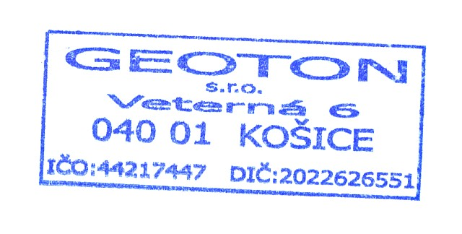

Ing. Ján Nyárhidy
konateľ
